Resolución del Pleno del Instituto de Transparencia, Acceso a la Información Pública y Protección de Datos Personales del Estado de México y Municipios, con domicilio en Metepec, Estado de México, a dieciocho de mayo de dos mil veintidós.
Visto el expediente relativo al recurso de revisión 01894/INFOEM/IP/RR/2022, interpuesto por un particular de manera anónima, al cual en lo sucesivo se le denominara EL RECURRENTE, en contra de la respuesta a la solicitud de información con número de folio 00234/TOLUCA/IP/2022, por parte del Ayuntamiento de Toluca, en lo sucesivo EL SUJETO OBLIGADO; se procede a dictar la presente resolución, con base en lo siguiente.
AN T E C E D E N T E S
1. SOLICITUD DE INFORMACIÓN. Con fecha catorce de enero de dos mil veintidós, EL RECURRENTE, presentó a través del Sistema de Acceso a la Información Mexiquense (SAIMEX) ante EL SUJETO OBLIGADO, solicitud de acceso a la información pública, registrada bajo el número de expediente 00234/TOLUCA/IP/2022, mediante la cual solicitó la siguiente información:
“Por este medio me permito solicitar: Los avisos de Privacidad que le son mostrados a las personas que son fotografiadas y exhibidas en las redes sociales de los Regidores del Municipio. Los consentimientos firmados de las personas que son fotografiadas y exhibidas en las redes sociales de Regidores del Municipio. Los consentimientos firmados de los padres o tutores de los menores que son fotografiadas y exhibidas en las redes sociales de los Regidores del Los consentimientos firmados de las personas de la tercera edad o en situación de Vulnerabilidad que son fotografiadas y exhibidas en las redes sociales de Regidores del Municipio. Estas fotografías son exhibidas en las redes sociales de los Regidores del Municipio. Los avisos de Privacidad que le son mostrados a las personas que son fotografiadas y exhibidas en las redes sociales del DIF municipal. Los consentimientos firmados de las personas que son fotografiadas y exhibidas en las redes sociales del DIF municipal. Los consentimientos firmados de los padres o tutores de los menores que son fotografiadas y exhibidas en las redes sociales del DIF municipal. Los consentimientos firmados de las personas de la tercera edad o en situación de Vulnerabilidad que son fotografiadas y exhibidas en las redes sociales del DIF municipal. Estas fotografías son exhibidas en las redes sociales del DIF municipal, para hacer propaganda de los avances de la gestión del Municipio. Por este medio me permito solicitar: Los avisos de privacidad que se son mostrados a las personas que son fotografiadas y son exhibidas en las redes sociales del Presidente Municipal, del ayuntamiento y de las Direcciones que lo componen. Asimismo, solicito los Consentimientos firmados por los padres o tutores de los menores de edad, que son fotografiados y exhibidos en las redes sociales anteriormente mencionadas. solicito los consentimientos firmados de las personas de la tercera edad y de las que se encuentran en situación de vulneración, que son fotografiadas y exhibidas en las redes sociales citadas.” (Sic).
Modalidad de entrega: A través del SAIMEX.
2. INCOMPETENCIA PARCIAL. En fecha diecinueve de enero de dos mil veintidós, el SUJETO OBLIGADO notificó a la parte solicitante la incompetencia parcial para atender su solicitud, medularmente de la siguiente manera:
Con fundamento en el artículo 167 de la ley de Transparencia y Acceso a la Información Pública del Estado de México y Municipios, se orienta sobre el Sujeto Obligado que puede atender de manera parcial a su solicitud de información.
ATENTAMENTE
Lic. Norma Sofía Pérez Martínez
Archivo adjunto: “Incompetencia Parcial_00234_2022.pdf”: Documento de cinco fojas, signado por la Titular de la Unidad de Transparencia, mediante el cual declara parcialmente su incompetencia, para atender los puntos de la solicitud referentes al Sistema Municipal para el Desarrollo Integral de la Familia de Toluca, sirve las siguiente captura de pantalla para ilustrar este punto:
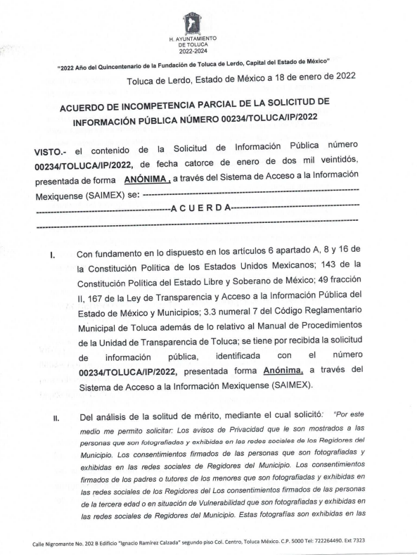

3. RESPUESTA. Con fecha cuatro de febrero del dos mil veintidós, EL SUJETO OBLIGADO otorgó, a través del SAIMEX, respuesta a la solicitud de acceso a la información de la siguiente manera:
En respuesta a la solicitud recibida, nos permitimos hacer de su conocimiento que con fundamento en el artículo 53, Fracciones: II, V y VI de la Ley de Transparencia y Acceso a la Información Pública del Estado de México y Municipios, le contestamos que:
En atención a la solicitud de información número 00234/TOLUCA/IP/2022, me permito adjuntar al presente la respuesta correspondiente. Sin más por el momento, le envío un cordial saludo.
ATENTAMENTE
Lic. Norma Sofía Pérez Martínez

El SUJETO OBLIGADO adjuntó a su respuesta los siguientes archivos electrónicos:
“Solicitud 00234_2022.pdf” el cual contiene en su parte medular el oficio de fecha cuatro de febrero de dos mil veintidós, signado por la Lic. en D. Norma Sofía Pérez Martínez, Titular de la Unidad de Transparencia mediante el cual menciona lo siguiente:
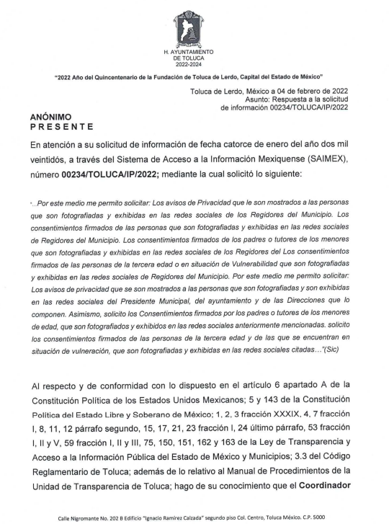
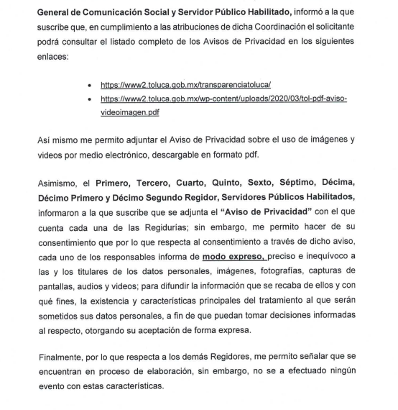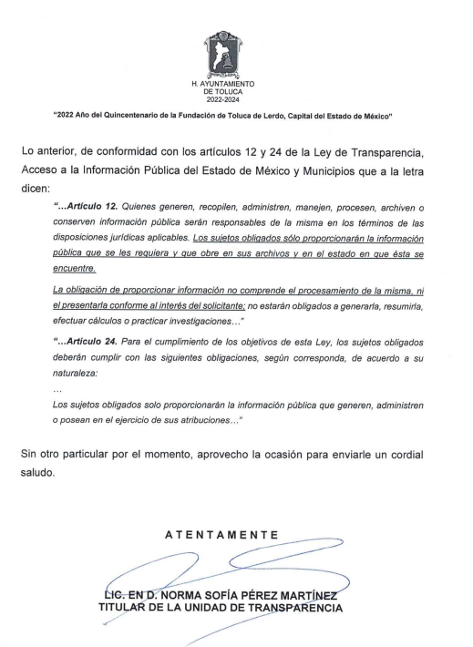

“AVISO DE PRIVACIDAD 6ta_.pdf” El cual contiene el aviso de privacidad portales tecnológicos informativos, medios de comunicación social y redes sociales de la sexta regiduría, como se observa a continuación:
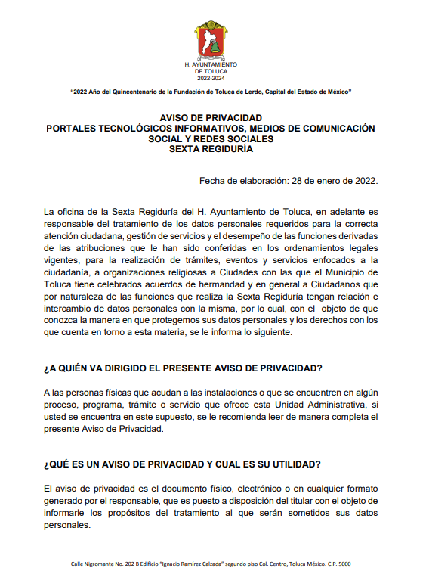
“Aviso-de-privacidad-3-regiduría.pdf” El cual contiene el aviso de privacidad portales tecnológicos informativos, medios de comunicación social y redes sociales de la tercera regiduría, como se observa a continuación:
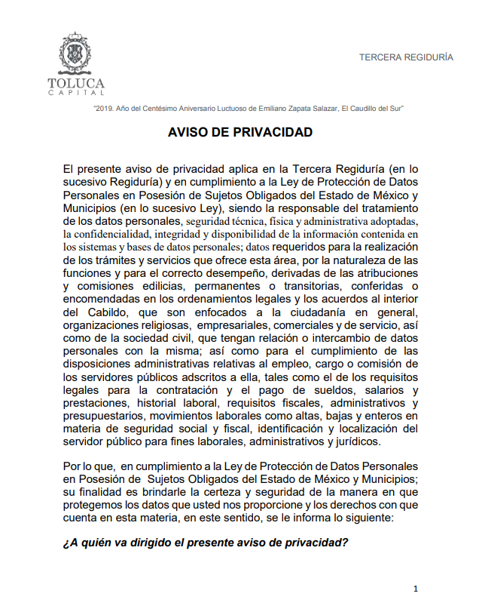
“Aviso-de-privacidad-4-Regiduría.pdf” El cual contiene el aviso de privacidad portales tecnológicos informativos, medios de comunicación social y redes sociales de la cuarta regiduría, como se observa a continuación:
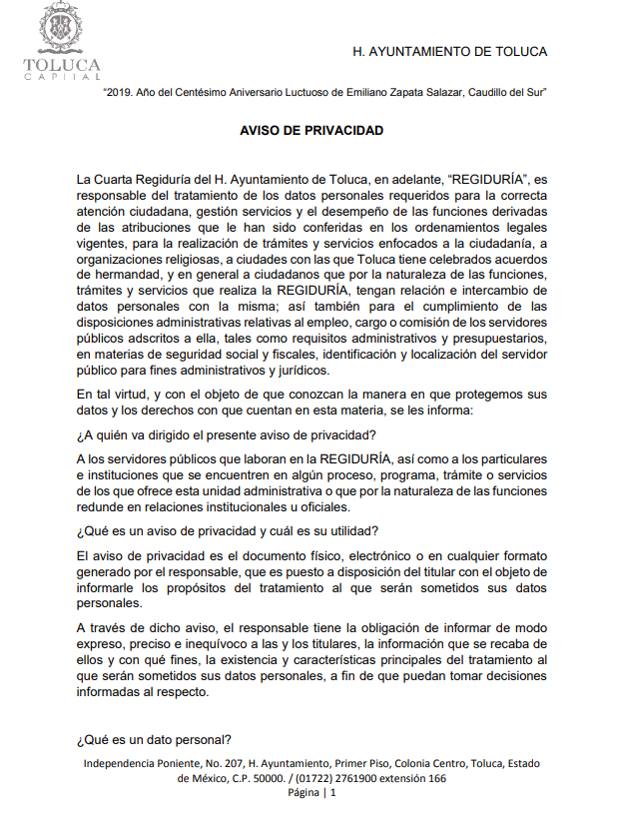
“tol-pdf-aviso-videoeimagen.pdf” El cual contiene el aviso de privacidad integral uso de imágenes y video de la Coordinación General de Comunicación Social del Ayuntamiento de Toluca, como se observa a continuación:
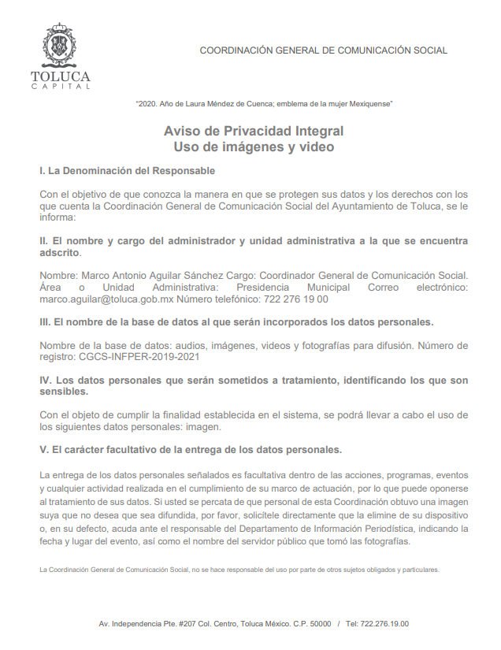
“Aviso integral de privacidad JOVR.pdf” El cual contiene el aviso de privacidad de la primera regiduría, como se observa a continuación:
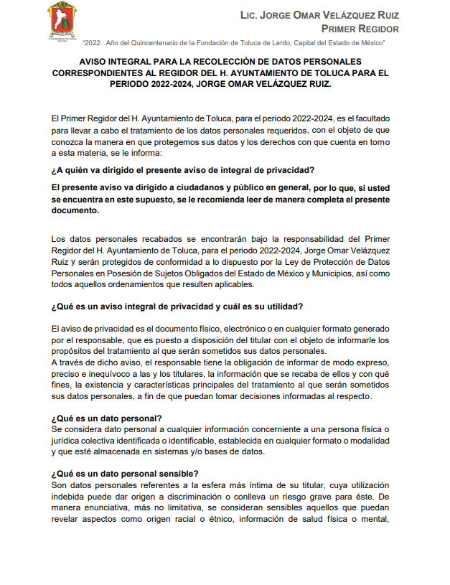
“Aviso de Privacidad (1).docx” El cual contiene el aviso de privacidad de la séptima regiduría, como se observa a continuación:
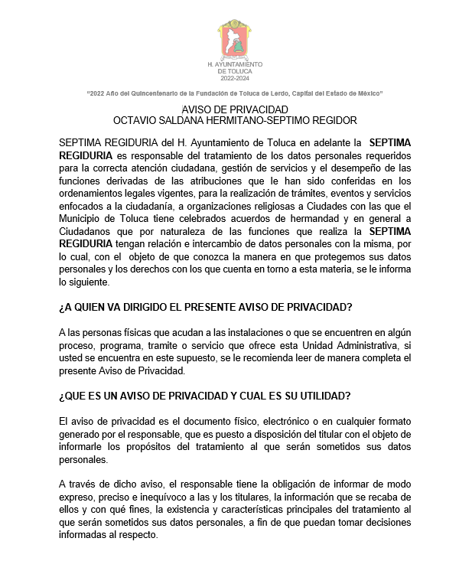
“AVISO DE PRIVACIDAD QUINTA REGIDURIA 2022-2024.pdf” El cual contiene el aviso de privacidad portales tecnológicos informativos, medios de comunicación social y redes sociales de la cuarta regiduría, como se observa a continuación:
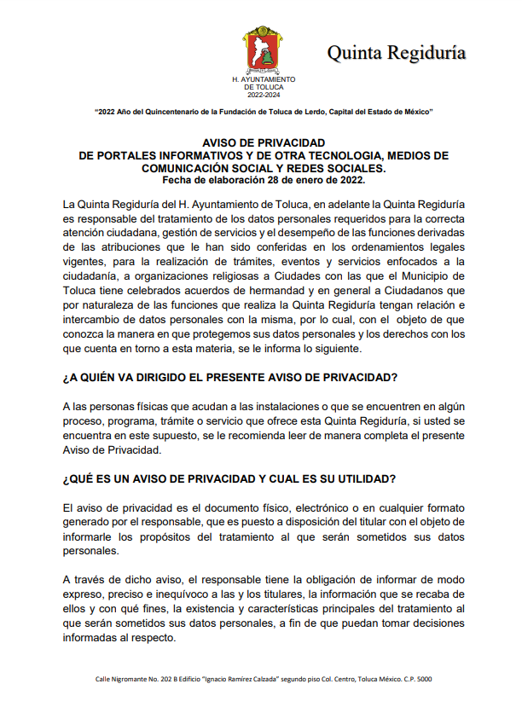
“AVISO DE PRIVACIDAD.docx” El cual contiene el aviso de privacidad de la décima primera regiduría, como se observa a continuación:
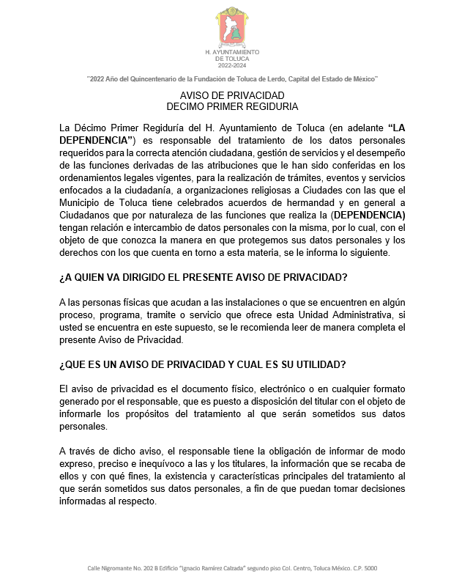
“aviso de privacidad.pdf” El cual contiene el aviso de privacidad de la décima segunda regiduría, como se observa a continuación:
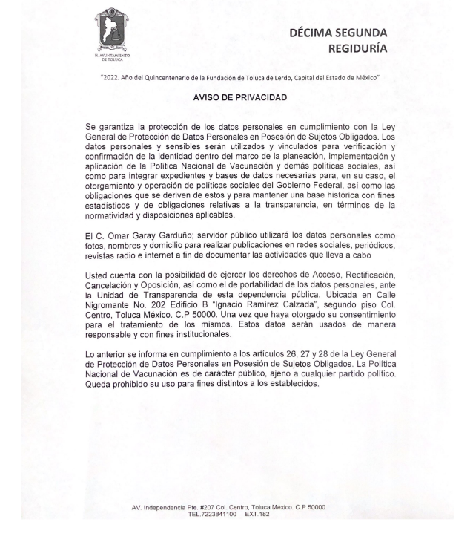

“FOTOS.pdf” El cual contiene el aviso de privacidad de la décima regiduría, como se observa a continuación:
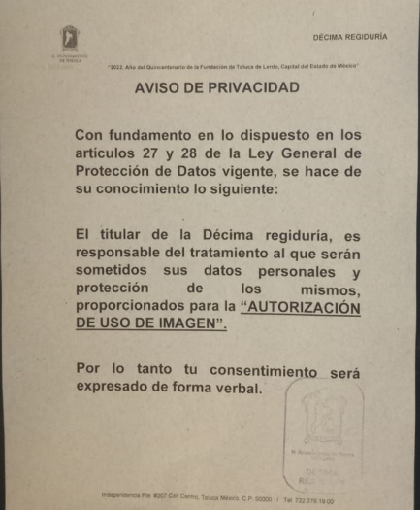
4. DEL RECURSO DE REVISIÓN. Inconforme con la respuesta del SUJETO OBLIGADO, en fecha veinticinco de febrero de dos mil veintidós, EL RECURRENTE interpuso el recurso de revisión, el cual fue registrado en el sistema electrónico con el expediente número 01894/INFOEM/IP/RR/2022, en el cual manifiesta, lo siguiente:
- Acto Impugnado:
“No se entrega la información completa.” [sic]
- Razones o Motivos de Inconformidad:
“falta información.” [sic]
5. TURNO. De conformidad con el artículo 185 fracción I de la Ley de Transparencia y Acceso a la Información Pública del Estado de México y Municipios vigente, el presente recurso de revisión se turnó por el sistema electrónico del Instituto de Transparencia, Acceso a la Información Pública y Protección de Datos Personales del Estado de México y Municipios, a la Comisionada Guadalupe Ramírez Peña, a efecto de que analizara sobre su admisión o su desechamiento.
6. ADMISIÓN DEL RECURSO DE REVISIÓN. Con fecha tres de marzo de dos mil veintidós, este Instituto de Transparencia, Acceso a la Información Pública y Protección de Datos Personales del Estado de México y Municipios, admitió a trámite el recurso de revisión que ahora se resuelve, dando un plazo máximo de siete días hábiles para que las partes manifestaran lo que a su derecho resultara conveniente, ofrecieran pruebas, formularan alegatos y el SUJETO OBLIGADO presentara su informe justificado.
7. INFORME JUSTIFICADO O MANIFESTACIONES. El catorce de marzo de dos mil veintidós, se recibió, a través del Sistema de Acceso a la Información Mexiquense (SAIMEX), el Informe Justificado del SUJETO OBLIGADO, a través del siguiente archivo electrónico:
Informe 01894_2022.pdf: el cual contiene el oficio UT/RR/00110/2022 signado por la Lic. en D. Norma Sofía Pérez Martínez, Titular de la Unidad de Transparencia mediante el cual describe las constancias que obran en el expediente electrónico del presente recurso de revisión por lo que en términos generales solicita a la Ponencia de la Comisionada Guadalupe Ramírez Peña, confirme su respuesta inicial, se adjunta la primera página a efecto de ejemplificar el archivo en descripción:
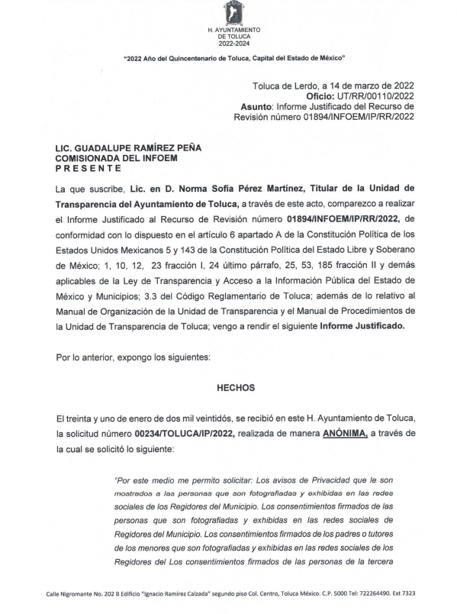

8. AMPLIACIÓN DEL TÉRMINO PARA RESOLVER. En fecha doce de mayo de dos mil veintidós, se amplió el término para resolver el recurso de revisión en términos del artículo 181 párrafo tercero de la Ley de Transparencia y Acceso a la Información Pública del Estado de México y Municipios por un plazo de quince días hábiles.
8. CIERRE DE INSTRUCCIÓN. El dieciocho de mayo de dos mil veintidós, al no existir diligencias pendientes por desahogar, se emitió el acuerdo por medio del cual se declaró cerrada la instrucción y se determinó pasar el expediente a resolución, en términos del artículo 185 fracción VI y VIII de la Ley de Transparencia y Acceso a la Información Pública del Estado de México y Municipios, iniciando el término legal para dictar resolución definitiva del asunto.
En razón de que fue debidamente sustanciado el expediente electrónico y no existe diligencia pendiente de desahogo, se emite la Resolución que conforme a Derecho proceda, de acuerdo con los siguientes:
C O N S I D E R A N D O S
PRIMERO. COMPETENCIA. El Instituto de Transparencia, Acceso a la Información Pública y Protección de Datos Personales del Estado de México y Municipios, es competente para conocer y resolver el presente recurso de revisión interpuesto por la parte recurrente, conforme a lo dispuesto en los artículos 6, apartado A de la Constitución Política de los Estados Unidos Mexicanos; 5 párrafos trigésimo, trigésimo primero y trigésimo segundo fracciones IV y V de la Constitución Política del Estado Libre y Soberano de México; 2, fracción II; 29, 36 fracciones I y II; 176, 178, 181, 185, fracción I, 186 y 188 de la Ley Transparencia y Acceso a la Información Pública del Estado de México y Municipios; 9, fracciones I y XXIV y 11 del Reglamento Interior del Instituto de Transparencia, Acceso a la Información Pública y Protección de Datos Personales del Estado de México y Municipios.
SEGUNDO. OPORTUNIDAD Y PROCEDIBILIDAD DEL RECURSO DE REVISIÓN. Previo al estudio del fondo del asunto, se procede a analizar los requisitos de oportunidad y procedibilidad que debe reunir el recurso de revisión interpuesto, previstos en los artículos 178 y 180 de la Ley de Transparencia y Acceso a la Información Pública del Estado de México y Municipios.
El recurso de revisión fue interpuesto dentro del plazo de quince días hábiles, previsto en el artículo 178 de la Ley de Transparencia y Acceso a la Información Pública del Estado de México y Municipios, toda vez que el SUJETO OBLIGADO remitió la respuesta a la solicitud de información el día cuatro de febrero de dos mil veintidós, mientras que el recurso de revisión interpuesto por la parte RECURRENTE, se tuvo por presentado el día veinticinco de febrero de dos mil veintidós, esto es, al décimo cuarto día hábil en que tuvo conocimiento de la respuesta impugnada.
En este sentido, al considerar la fecha en que se formuló la solicitud y la fecha en que respondió a ésta el SUJETO OBLIGADO; así como la fecha en que se interpuso el recurso de revisión, se concluye que el presente recurso de revisión se encuentra dentro de los márgenes temporales previstos las disposiciones legales referidas.
Por cuanto hace a la procedibilidad del recurso de revisión, es de suma importancia señalar que la parte RECURRENTE, no señaló nombre o seudónimo con el cual desee ser identificado, como se advierte en el detalle de seguimiento del SAIMEX, no obstante lo anterior, no proporcionar el nombre no es motivo para archivar la solicitud de acceso a la información pública como concluida, conforme a lo previsto en el artículo 155, penúltimo párrafo de la Ley de Transparencia y Acceso a la Información Pública del Estado de México y Municipios que establece lo siguiente:
"Las solicitudes anónimas, con nombre incompleto o seudónimo serán procedentes para su trámite por parte del sujeto obligado ante quien se presente. No podrá requerirse información adicional con motivo del nombre proporcionado por el solicitante."
Ahora bien, del análisis efectuado se advierte que resulta procedente la interposición del recurso y se concluye la acreditación plena de todos y cada uno de los elementos formales exigidos por el artículo 180 de la Ley de Transparencia y Acceso a la Información Pública del Estado de México y Municipios en vigor, en atención a que fue presentado mediante el formato visible EL SAIMEX.
Finalmente, resulta procedente la interposición del recurso, según lo aducido por el RECURRENTE en sus razones o motivos de inconformidad, de acuerdo al artículo 179, fracción V de la Ley de Transparencia y Acceso a la Información Pública del Estado de México y Municipios; que a la letra dice:
“Artículo 179. El recurso de revisión es un medio de protección que la Ley otorga a los particulares, para hacer valer su derecho de acceso a la información pública, y procederá en contra de las siguientes causas:
…
V. La entrega de información incompleta;” (Sic)
TERCERO. MATERIA DE LA REVISIÓN. De la revisión a las constancias y documentos que obran en el expediente electrónico se advierte, que el tema sobre el que este Organismo Garante de Transparencia y Acceso a la Información se pronunciará será: verificar si la respuesta otorgada por el SUJETO OBLIGADO es adecuada y suficiente para satisfacer el derecho de acceso a la información pública de la parte RECURRENTE, o en su defecto, en caso de ser procedente, ordenar la entrega de información oportuna.
CUARTO. ESTUDIO Y RESOLUCIÓN DEL ASUNTO. Es conveniente resaltar que la Ley de Transparencia de la Entidad, señala expresamente que toda la información generada, administrada o en posesión de los Sujetos Obligados, derivado del ejercicio de sus atribuciones debe ser accesible de manera permanente a cualquier persona, ello en privilegio del principio de máxima publicidad, en razón de que tiene el carácter de ser pública, tal y como se lee a continuación:
“Artículo 4. El derecho humano de acceso a la información pública es la prerrogativa de las personas para buscar, difundir, investigar, recabar, recibir y solicitar información pública, sin necesidad de acreditar personalidad ni interés jurídico.
Toda la información generada, obtenida, adquirida, transformada, administrada o en posesión de los sujetos obligados es pública y accesible de manera permanente a cualquier persona, en los términos y condiciones que se establezcan en los tratados internacionales de los que el Estado mexicano sea parte, en la Ley General, la presente Ley y demás disposiciones de la materia, privilegiando el principio de máxima publicidad de la información. Solo podrá ser clasificada excepcionalmente como reservada temporalmente por razones de interés público, en los términos de las causas legítimas y estrictamente necesarias previstas por esta Ley.”
De lo anterior, se desprende que los Sujetos Obligados tienen la obligación o deber de atender las solicitudes de acceso a la información pública que se les hagan de su conocimiento y proporcionar la información pública que obren en su poder como así lo establece el artículo 12 de la Ley de Transparencia y Acceso a la Información Pública del Estado de México y Municipios, el cual a la letra dice:
“Artículo 12. Quienes generen, recopilen, administren, manejen, procesen, archiven o conserven información pública serán responsables de la misma en los términos de las disposiciones jurídicas aplicables.
Los sujetos obligados sólo proporcionarán la información pública que se les requiera y que obre en sus archivos y en el estado en que ésta se encuentre. La obligación de proporcionar información no comprende el procesamiento de la misma, ni el presentarla conforme al interés del solicitante; no estarán obligados a generarla, resumirla, efectuar cálculos o practicar investigaciones.
Lo anterior, refiere a que el derecho de acceso a la información pública se satisface en aquellos casos en que se entregue el documento en que conste la información pública, toda vez que, los Sujetos Obligados no tienen el deber de generar, poseer o administrar la información pública a un grado de detalle; esto es, que no tienen la obligación de generar un documento ad hoc, para satisfacer el derecho de acceso a la información pública.
Aunado a ello el artículo 24 de la Ley de la materia, dispone que los Sujetos Obligados sólo proporcionarán la información pública que generen, administren o posean en el ejercicio de sus atribuciones; por consiguiente, la información pública se encuentra a disposición de cualquier persona, lo que implica que es deber de los Sujetos Obligados, garantizar el derecho de acceso a la información pública.
En conclusión, el derecho de acceso a la información pública, consiste en que la información solicitada conste en un documento en cualquiera de sus formas, a saber: expedientes, reportes, estudios, actas, resoluciones, oficios, correspondencia, acuerdos, directivas, directrices, circulares, contratos, convenios, instructivos, notas, memorandos, estadísticas o bien, cualquier otro registro que documente el ejercicio de las facultades, funciones y competencias de los Sujetos Obligados; los que, podrán estar en cualquier medio, sea escrito, impreso, sonoro, visual, electrónico, informático u holográfico de conformidad con el artículo 3, fracción XI de la Ley de la materia, el cual señala lo siguiente:
“Artículo 3. Para los efectos de la presente Ley se entenderá por:
…
XI. Documento: Los expedientes, reportes, estudios, actas, resoluciones, oficios, correspondencia, acuerdos, directivas, directrices, circulares, contratos, convenios, instructivos, notas, memorandos, estadísticas o bien, cualquier otro registro que documente el ejercicio de las facultades, funciones y competencias de los sujetos obligados, sus servidores públicos e integrantes, sin importar su fuente o fecha de elaboración. Los documentos podrán estar en cualquier medio, sea escrito, impreso, sonoro, visual, electrónico, informático u holográfico;…”
Siendo aplicable, el Criterio de interpretación en el orden administrativo número 0002-11, emitido por Acuerdo del Pleno del Instituto de Transparencia y Acceso a la Información Pública del Estado de México y Municipios; publicado en el Periódico Oficial del Gobierno del Estado Libre y Soberano de México “Gaceta del Gobierno”, el diecinueve de octubre de dos mil once, cuyo rubro y texto refieren lo siguiente:

“CRITERIO 0002-11
INFORMACIÓN PÚBLICA, CONCEPTO DE, EN MATERIA DE TRANSPARENCIA. INTERPRETACIÓN SISTEMÁTICA DE LOS ARTÍCULOS 2°, FRACCIÓN V, XV, Y XVI, 3°, 4°, 11 Y 41. De conformidad con los artículos antes referidos, el derecho de acceso a la información pública, se define en cuanto a su alcance y resultado material, el acceso a los archivos, registros y documentos públicos, administrados, generados o en posesión de los órganos u organismos públicos, en virtud del ejercicio de sus funciones de derecho público, sin importar su fuente, soporte o fecha de elaboración.
En consecuencia el acceso a la información se refiere a que se cumplan cualquiera de los siguientes tres supuestos:
1) Que se trate de información registrada en cualquier soporte documental, que en ejercicio de las atribuciones conferidas, sea generada por los Sujetos Obligados;
2) Que se trate de información registrada en cualquier soporte documental, que en ejercicio de las atribuciones conferidas, sea administrada por los Sujetos Obligados, y
3) Que se trate de información registrada en cualquier soporte documental, que en ejercicio de las atribuciones conferidas, se encuentre en posesión de los Sujetos Obligados.”

Ahora bien, del análisis de la solicitud de información, motivo del recurso de revisión que ahora se resuelve se advierte que la parte RECURRENTE requirió al SUJETO OBLIGADO le proporcione, información consistente en lo siguiente:
De los regidores del Municipio:
-Avisos de privacidad que le son mostrados a las personas que son fotografiadas y exhibidas en las redes sociales.
-Consentimientos firmados de las personas que son fotografiadas y exhibidas en las redes sociales.
-Consentimientos firmados de los padres o tutores de los menores que son fotografiadas y exhibidas en las redes sociales.
-Consentimientos firmados de las personas de la tercera edad o en situación de vulnerabilidad que son fotografiadas y exhibidas en las redes sociales.
Del DIF Municipal:
-Avisos de privacidad que le son mostrados a las personas que son fotografiadas y exhibidas en las redes sociales.
-Los consentimientos firmados de las personas que son fotografiadas y exhibidas en las redes sociales.
-Los consentimientos firmados de los padres o tutores de los menores que son fotografiadas y exhibidas en las redes sociales.
-Los consentimientos firmados de las personas de la tercera edad o en situación de Vulnerabilidad que son fotografiadas y exhibidas en las redes sociales.
Del Presidente Municipal y de las Direcciones que componen a la administración pública municipal:
-Los avisos de privacidad que se son mostrados a las personas que son fotografiadas y son exhibidas en las redes sociales.
-Los consentimientos firmados de las personas que son fotografiadas y exhibidas en las redes sociales.
-Consentimientos firmados por los padres o tutores de los menores de edad, que son fotografiados y exhibidos en las redes sociales.
-Consentimientos firmados de las personas de la tercera edad y de las que se encuentran en situación de vulneración, que son fotografiadas y exhibidas en las redes sociales citadas.
El SUJETO OBLIGADO, manifestó su incompetencia parcial respecto de los puntos de la solicitud referentes a los avisos de privacidad y consentimientos firmados, del Sistema Municipal para el Desarrollo Integral de la Familia de Toluca, mediante el archivo “Incompetencia Parcial_00234_2022.pdf”, del cual se insertan las siguientes capturas de pantalla para ilustrar lo relatado anteriormente:

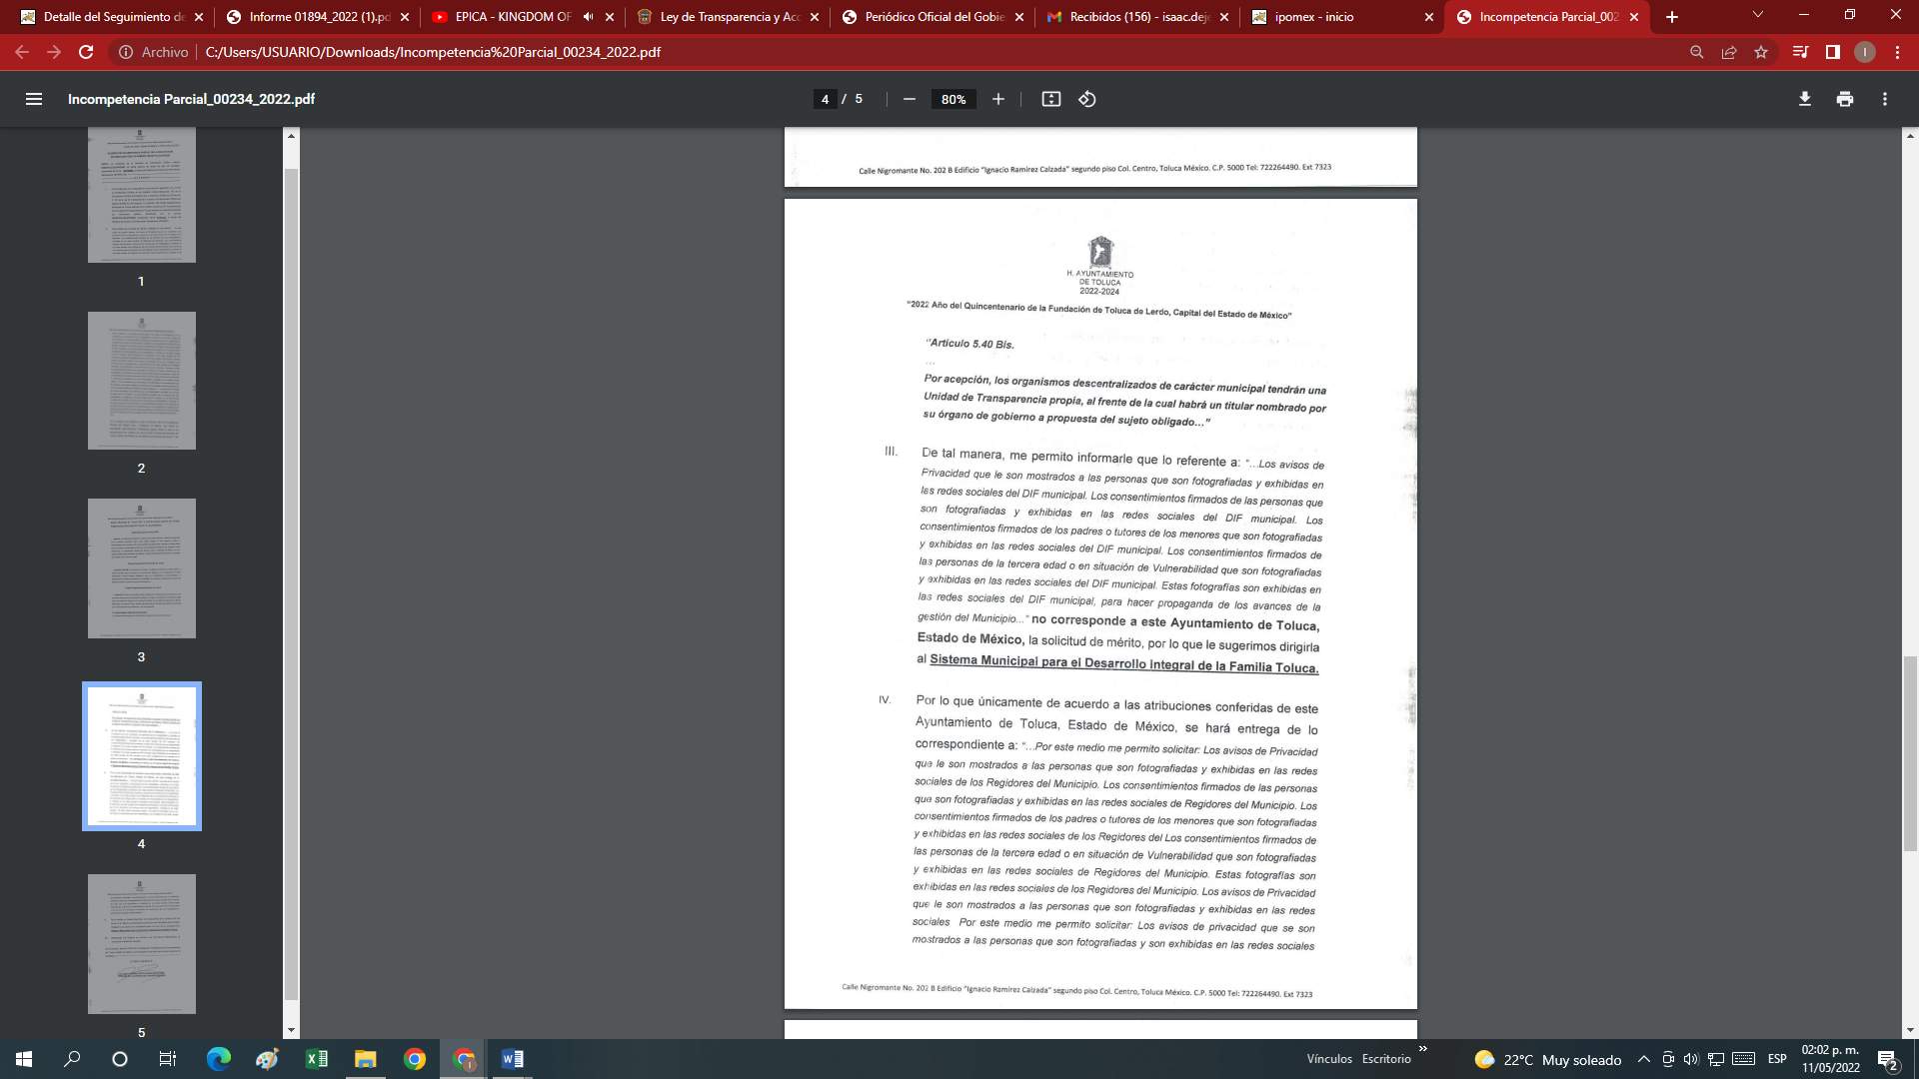
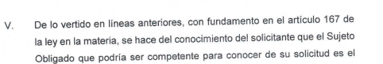
Posteriormente, en respuesta, el SUJETO OBLIGADO envió los archivos electrónicos denominados:
“Solicitud 00234_2022.pdf” el cual contiene en su parte medular el oficio de fecha cuatro de febrero de dos mil veintidós, signado por la Lic. en D. Norma Sofía Pérez Martínez, Titular de la Unidad de Transparencia mediante el cual menciona que el Coordinador General de Comunicación Social y Servidor Público Habilitado señalo las ligas electrónicas en donde se podrá consultar el listado completo de los Avisos de Privacidad, de igual forma primero, tercero, cuarto, quinto, sexto, séptimo, décimo primero y décimo segundo regidor informan que adjuntan el aviso de “Aviso de Privacidad” con el que cuentan cada una de sus regidurías, sin embargo, se hace del conocimiento que lo que respecta al consentimiento a través de dicho aviso, cada uno de los responsables informa de modo expreso para difundir la información que se recaba de ellos y por lo que respecta a los demás regidores se señala que se encuentran en proceso de elaboración, sin embargo, no se ha efectuado ningún evento con estas características.
“AVISO DE PRIVACIDAD 6ta_.pdf” El cual contiene el aviso de privacidad portales tecnológicos informativos, medios de comunicación social y redes sociales de la sexta regiduría,
“Aviso-de-privacidad-3-regiduría.pdf” El cual contiene el aviso de privacidad portales tecnológicos informativos, medios de comunicación social y redes sociales de la tercera regiduría.
“Aviso-de-privacidad-4-Regiduría.pdf” El cual contiene el aviso de privacidad portales tecnológicos informativos, medios de comunicación social y redes sociales de la cuarta regiduría.
“tol-pdf-aviso-videoeimagen.pdf” El cual contiene el aviso de privacidad integral uso de imágenes y video de la Coordinación General de Comunicación Social del Ayuntamiento de Toluca.
“Aviso integral de privacidad JOVR.pdf” El cual contiene el aviso de privacidad de la primera regiduría.
“Aviso de Privacidad (1).docx” El cual contiene el aviso de privacidad de la séptima regiduría.
“AVISO DE PRIVACIDAD QUINTA REGIDURIA 2022-2024.pdf” El cual contiene el aviso de privacidad portales tecnológicos informativos, medios de comunicación social y redes sociales de la cuarta regiduría.
“AVISO DE PRIVACIDAD.docx” El cual contiene el aviso de privacidad de la décima primera regiduría.
“aviso de privacidad.pdf” El cual contiene el aviso de privacidad de la décima segunda regiduría,
“FOTOS.pdf” El cual contiene el aviso de privacidad de la décima regiduría,
En esta tesitura, una vez conocida la respuesta emitida por el SUJETO OBLIGADO, el particular, al no estar conforme con los términos de la misma, interpuso el recurso de revisión que nos ocupa, donde señaló como motivos de inconformidad, la respuesta incompleta.
Así las cosas, durante la etapa de manifestaciones, el SUJETO OBLIGADO rindió su informe justificado, consistente en el archivo electrónico denominado “Informe 01894_2022.pdf”, del cual se advierte que describe cada una de las etapas que forman parte del expediente electrónico del presente recurso de revisión, y solicita se confirme su respuesta inicial.
Ahora bien, con todo lo expuesto hasta este punto, resulta conveniente entrar al estudio de las siguientes consideraciones de hecho y derecho:

1. De la incompetencia parcial del SUJETO OBLIGADO respecto de los planteamientos al Sistema Municipal para el Desarrollo Integral de la Familia de Toluca.
Debemos recordar que en el asunto que nos ocupa, el SUJETO OBLIGADO manifestó su incompetencia parcial para emitir respuesta sobre los siguientes puntos:
-Avisos de privacidad que le son mostrados a las personas que son fotografiadas y exhibidas en las redes sociales.
-Los consentimientos firmados de las personas que son fotografiadas y exhibidas en las redes sociales.
-Los consentimientos firmados de los padres o tutores de los menores que son fotografiadas y exhibidas en las redes sociales.
-Los consentimientos firmados de las personas de la tercera edad o en situación de Vulnerabilidad que son fotografiadas y exhibidas en las redes sociales.

En este orden de ideas, debe precisarse que los artículos 49, fracción II, 53, fracción III y 167 de la Ley de Transparencia y Acceso a la Información Pública del Estado de México y Municipios, se desprende que las Unidades de Transparencia son responsables de orientar a los particulares respecto de la dependencia, entidad u órgano que pudiera tener la información requerida, cuando la misma no sea competencia del Sujeto Obligado ante el cual se formule la solicitud de acceso.
Asimismo, que los Comités de Transparencia tienen entre sus atribuciones confirmar, modificar o revocar la declaración de incompetencia que realicen los titulares de las unidades administrativas.
Aunado a lo anterior, cuando las Unidades de Transparencia determinen la notoria incompetencia por parte de los Sujetos Obligados deberán comunicar al solicitante la misma dentro de los tres días posteriores a la recepción de la solicitud.
Como se logra observar, si bien la Ley de la materia, prevé el supuesto de incompetencia para que los Sujetos Obligados den atención a solicitudes de información, también lo es, que no se precisa en que consiste dicho concepto; sobre dicha situación, según Cabanellas, Guillermo (1993), en el “Diccionario Jurídico Elemental” (p. 32 y 161), precisó los siguientes conceptos:
- Competencia: La capacidad de una autoridad para conocer sobre una materia o asunto.
- Incompetencia: Falta de Competencia.
Por lo que, la incompetencia, radica en la incapacidad de una autoridad para conocer de un tema o asunto; en el mismo sentido, conviene traer a cuenta tesis aislada número III.2o.P.11 K, publicada en el Semanario Judicial de la Federación y su Gaceta, Novena Época, Tomo XV, Mayo de 2002, Pág. 1243, ya que precisa lo siguiente:
“LEGITIMACIÓN DE FUNCIONARIOS PÚBLICOS. LOS TRIBUNALES DE AMPARO, POR ESTAR VINCULADOS CON EL CONCEPTO DE COMPETENCIA A QUE SE REFIERE EL ARTÍCULO 16 CONSTITUCIONAL, NO PUEDEN CONOCER DE AQUÉLLA. El artículo 16 constitucional se refiere a la competencia que tienen las autoridades para conocer de determinadas conductas en particular, caso que corresponde a la esfera de atribuciones de las autoridades cuya competencia constituye el análisis del Poder Judicial de la Federación, mas no la forma en que una autoridad fue elegida o integrada, circunstancia que le compete estudiar a la autoridad individual o colegiada que otorgó el nombramiento o, en todo caso, el régimen establecido para ello, porque el precitado artículo constitucional no se refiere a la legitimación de un funcionario, ni a la manera como se incorpora a la función pública, sino a los límites fijados para la actuación del órgano frente a los particulares, ya que consagra una garantía individual y no un control interno de la organización administrativa.”
De la misma manera, resulta necesario traer a colación, el Criterio 13/17, emitido por el Instituto Nacional de Transparencia, Acceso a la Información y Protección de Datos Personales, que dispone lo siguiente:
“Incompetencia. La incompetencia implica la ausencia de atribuciones del sujeto obligado para poseer la información solicitada; es decir, se trata de una cuestión de derecho, en tanto que no existan facultades para contar con lo requerido; por lo que la incompetencia es una cualidad atribuida al sujeto obligado que la declara.”
En tal virtud, la incompetencia implica que de conformidad con las atribuciones conferidas al SUJETO OBLIGADO, no habría razón por la cual éste deba contar con la información solicitada, en cuyo caso, tendría que orientar al particular para que acuda a la instancia competente.
Ahora bien, debe reiterarse que el particular manifestó que requería la información del Sistema Municipal para el Desarrollo Integral de la Familia de Toluca, el cual es un SUJETO OBLIGADO diverso al Ayuntamiento de Toluca, esto de conformidad con el Acuerdo mediante el cual el Pleno del Instituto de Transparencia, Acceso a la Información Pública y Protección de Datos Personales del Estado de México y Municipios, aprueba el Padrón de Sujetos Obligados en Materia de Transparencia y Acceso a la Información Pública del Estado de México y Municipios, publicado en fecha veintisiete de febrero de dos mil diecisiete en el Periódico Oficial “Gaceta del Gobierno”, tal como se muestra a continuación:
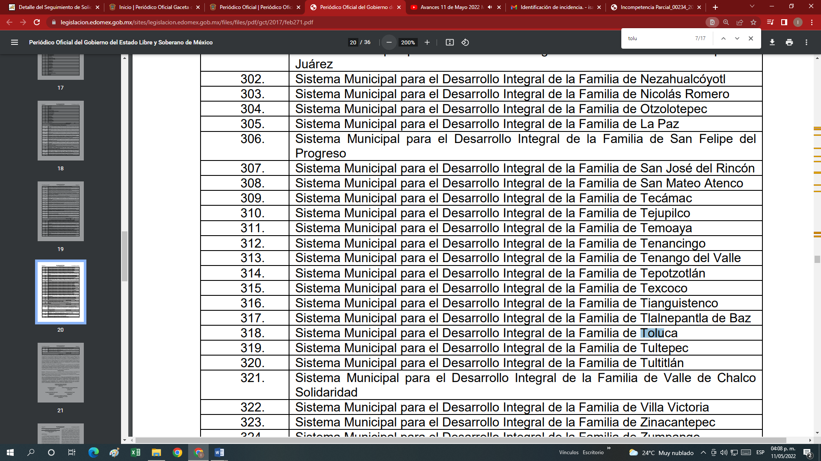
Conforme a lo anterior, se advierte que el SUJETO OBLIGADO no tiene atribuciones para contar con la información peticionada, toda vez que es información de un organismo diverso al Ayuntamiento de Toluca, por lo que se concluye que, es notoriamente incompetente para conocer de la solicitud de información, por lo que, el agravio hecho valer resulta infundado, pues el SUJETO OBLIGADO dio la respuesta, dentro del plazo establecido en el artículo 167 de la Ley de la materia.
Ahora bien, tal como se mencionó en los antecedentes, en fecha diecinueve de enero de dos mil veintidós, el SUJETO OBLIGADO notificó a la parte RECURRENTE, la incompetencia parcial para atender la solicitud de información, es de precisar que esta situación aconteció al tercer día hábil posterior a la presentación de la solicitud, lo cual obedece a lo establecido en el artículo 167 de la Ley de Transparencia y Acceso a la Información Pública del Estado de México y Municipios.
En el presente caso, de la revisión de las constancias del expediente electrónico, localizado en el Sistema de Acceso a la Información Mexiquense (SAIMEX), se advierte que el Ayuntamiento de Toluca, dio contestación dentro de los tres días hábiles posteriores a la presentación del requerimiento; aunado al hecho que orientó en la solicitud ante el SUJETO OBLIGADO competente en respuesta, sin pasar de vista que este último punto es una facultad potestativa del SUJETO OBLIGADO, por lo que, se tienen por atendidos los requerimientos de información.
2. De los avisos de privacidad que le son mostrados a las personas que son fotografiadas y exhibidas en las redes sociales de los Regidores, Presidente Municipal y de las Direcciones que componen la Administración Pública Municipal del Ayuntamiento de Toluca:
Al respecto, la primera, segunda, tercera, cuarta, quinta, sexta, séptima, décima, décima primera y la décima segunda regiduría, adjuntaron sus respectivos avisos de privacidad, por lo que respecta a la octava regiduría, refiere que no realiza o genera dicha información, la novena regiduría menciona que los avisos de privacidad concernientes se encuentran en revisión por parte del área de trasparencia.
La Presidencia Municipal, por conducto de la Secretaria Particular de Presidencia menciona que después de una búsqueda exhaustiva no se localizó la información peticionada en la solicitud de acceso a la información pública.
No obstante lo anterior, la Coordinación de Comunicación General de Comunicación Social, menciona que todos los avisos de privacidad se pueden consultar en las ligas electrónicas siguientes:

https://www2.toluca.gob.mx/wp-content/uploads/2020/03/tol-pdf-aviso-videoeimagen.pdf como se advierte de las siguientes imagen la liga nos remite al aviso de privacidad de la Presidencia Municipal
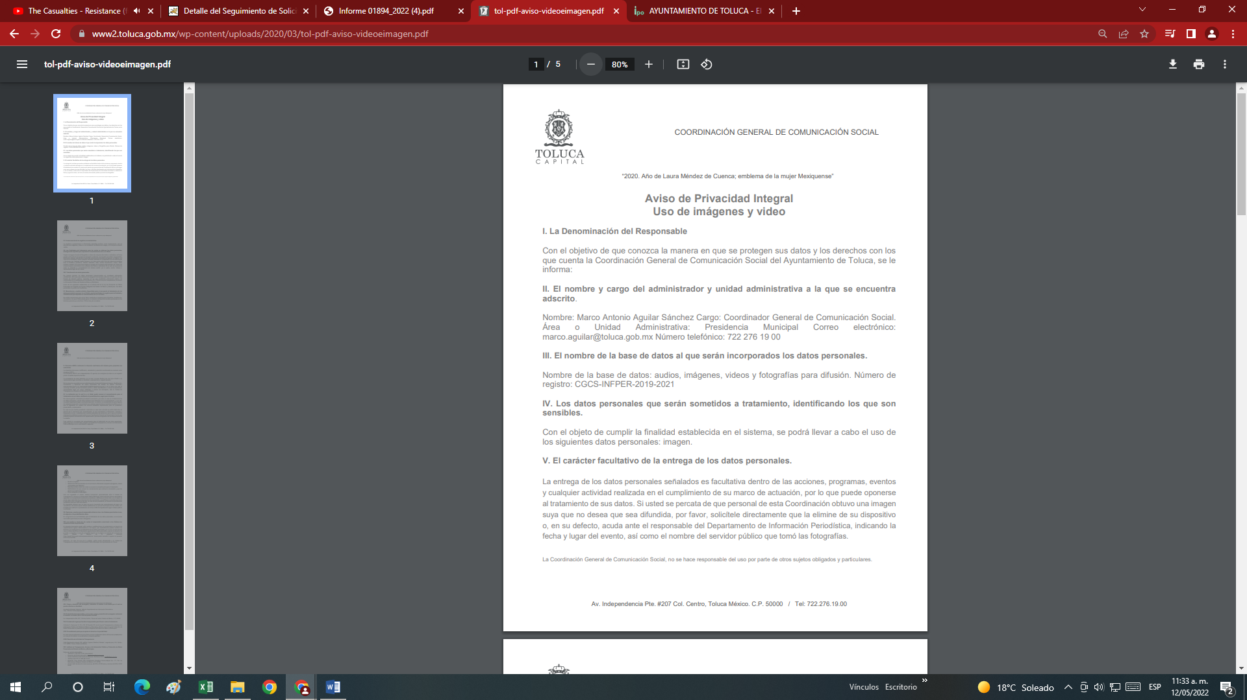

https://www2.toluca.gob.mx/transparenciatoluca/ en esta liga se advierte el listado de todos los avisos de privacidad de las regidurías y las direcciones del ayuntamiento:
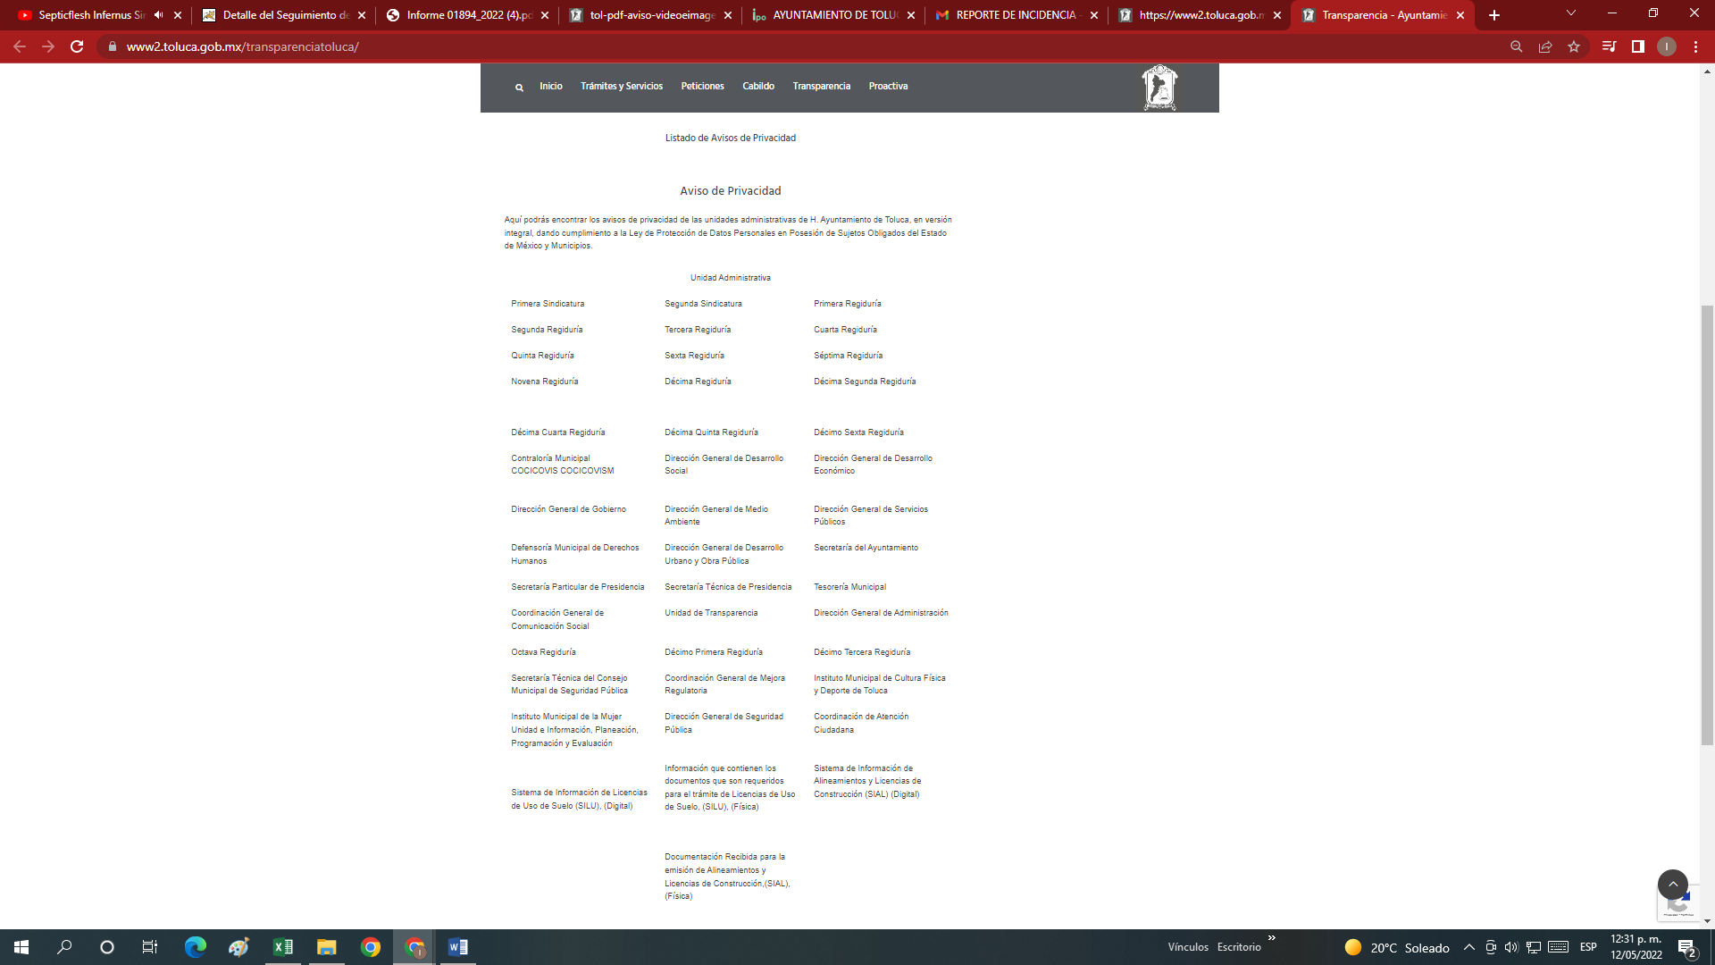
Al dar clic a cada uno de los apartados en efecto se despliegan los avisos de privacidad correspondientes, de los cuales se inserta uno a manera de ejemplo:
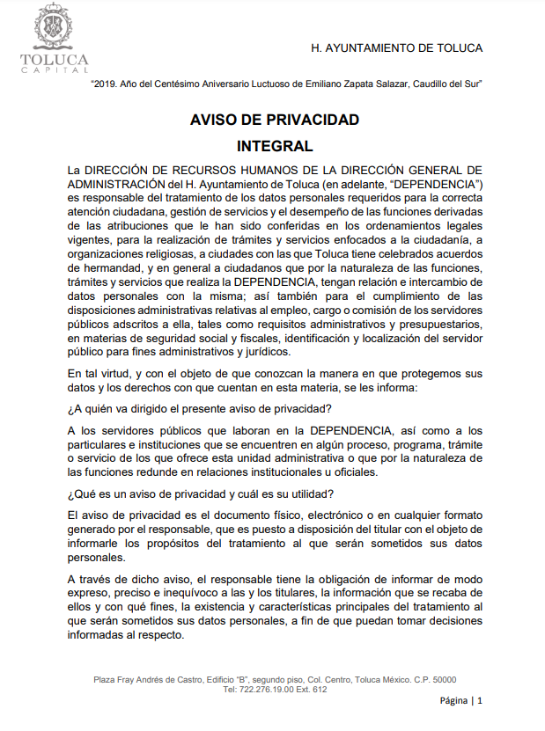
Además de acuerdo a lo establecido en el Bando Municipal el Ayuntamiento de Toluca cuenta con las siguientes direcciones:
Artículo 23. Para la consulta, estudio, planeación y despacho de los asuntos en los diversos ramos de la Administración Pública Municipal, la o el Presidente Municipal se auxiliará de la Secretaría del Ayuntamiento y de las siguientes:
I. DEPENDENCIAS:
(…)
3. Dirección General de Gobierno;
4. Dirección General de Seguridad y Protección;
5. Dirección General de Administración;
6. Dirección General de Medio Ambiente;
7. Dirección General de Servicios Públicos;
8. Dirección General de Desarrollo Urbano y Ordenamiento Territorial;
9. Dirección General de Obras Públicas;
10. Dirección General de Desarrollo Económico; y
11. Dirección General de Desarrollo Social.
En este sentido, y toda vez que en dicha liga electrónica se visualizan los avisos de privacidad solicitados, esto es de las doce regidurías, del Presidente Municipal y de las Direcciones que componen a la administración pública municipal del Ayuntamiento de Toluca.

3. De los Consentimientos firmados de las personas, de los padres o tutores de los menores y de las personas de la tercera edad y de las que se encuentran en situación de vulneración que son fotografiadas y exhibidas en las redes sociales de los regidores, Presidente Municipal y de las Direcciones que componen la Administración Pública Municipal del Ayuntamiento de Toluca:

Al respecto, la Titular de la Unidad de Transparencia refiere que una vez que sean puestos a disposición los avisos de Privacidad a los particulares, y estos no manifiesten lo contrario, no hay necesidad de generar dichos consentimientos y que posteriormente sean firmados por los particulares, de conformidad al artículo 20 de la Ley de Protección de Datos Personales en Posesión de Sujetos Obligados del Estado de México y Municipios como se aprecia a continuación:

Artículo 20. El consentimiento podrá manifestarse de forma expresa o tácita. El consentimiento será tácito cuando habiéndose puesto a disposición de la o el titular el aviso de privacidad, éste no manifieste su voluntad en sentido contrario. Por regla general será válido el consentimiento tácito, salvo que la Ley o las disposiciones legales aplicables exijan que la voluntad del titular se manifieste expresamente.

Por consiguiente, el pronunciamiento por parte del SUJETO OBLIGADO, se traduce como un hecho negativo, por lo que el Pleno de este Organismo Garante ha sostenido que resulta innecesaria una declaratoria de inexistencia en términos de los artículos 19, 169 y 170 de la Ley de Transparencia y Acceso a la Información Pública del Estado de México y Municipios, resultando aplicable la siguiente tesis:
“HECHOS NEGATIVOS, NO SON SUSCEPTIBLES DE DEMOSTRACIÓN.
Tratándose de un hecho negativo, el Juez no tiene por qué invocar prueba alguna de la que se desprenda, ya que es bien sabido que esta clase de hechos no son susceptibles de demostración.

Amparo en revisión 2022/61. José García Florín (Menor). 9 de octubre de 1961. Cinco votos. Ponente: José Rivera Pérez Campos.” (Sic)

Al respecto, este Organismo Garante advierte que si bien por regla general será válido el consentimiento tácito, también lo es que la Ley establece algunas excepciones en los que se exige que la voluntad del titular se manifieste expresamente, tal como se advierte a continuación:

Título Primero
De las Disposiciones Generales
CAPÍTULO PRIMERO
DEL OBJETO Y ÁMBITO DE APLICACIÓN DE LA LEY

Glosario Artículo 4. Para los efectos de esta Ley se entenderá por:
I a IV…
V. Aviso de Privacidad: al documento físico, electrónico o en cualquier formato generado por el responsable que es puesto a disposición del Titular con el objeto de informarle los propósitos del tratamiento al que serán sometidos sus datos personales.
VI a XL…
XLI. Responsable: a los sujetos obligados a que se refiere la presente Ley que deciden sobre el tratamiento de los datos personales.
XLII. al LII…

Título Segundo
De los Principios y Disposiciones
Aplicables al Tratamiento de la Información

CAPÍTULO SEGUNDO
DEL AVISO DE PRIVACIDAD

Comunicación del Aviso de Privacidad

Artículo 29. Los responsables pondrán a disposición de la o el titular en formatos impresos, digitales, visuales, sonoros o de cualquier otra tecnología, el aviso de privacidad, en las modalidades simplificado e integral.

Del Aviso de Privacidad Integral
Artículo 30. Cuando los datos hayan sido obtenidos personalmente de la o el titular, el aviso de privacidad integral deberá ser facilitado en el momento en el que se recabe el dato de forma clara y fehaciente, a través de los formatos por los que se recaban, salvo que se hubiere facilitado el aviso con anterioridad, supuesto en el que podrá instrumentarse una señal de aviso para cumplir con el principio de responsabilidad.

Cuando los datos se obtengan de manera indirecta, el responsable adoptará los mecanismos necesarios para que la o el titular acceda al aviso de privacidad integral, salvo que exista constancia de que la o el titular ya fue informado del contenido del aviso de privacidad.

Contenido del Aviso de Privacidad Integral

Artículo 31. El aviso de privacidad integral contendrá la información siguiente:

I. La denominación del responsable.
II. El nombre y cargo del administrador, así como el área o unidad administrativa a la que se encuentra adscrito.
III. El nombre del sistema de datos personales o base de datos al que serán incorporados los datos personales.
IV. Los datos personales que serán sometidos a tratamiento, identificando los que son sensibles.
V. El carácter obligatorio o facultativo de la entrega de los datos personales.
VI. Las consecuencias de la negativa a suministrarlos.
VII. Las finalidades del tratamiento para las cuales se obtienen los datos personales, distinguiendo aquéllas que requieran el consentimiento de la o el titular.
VIII. Cuando se realicen transferencias de datos personales se informará:
a) Destinatario de los datos.
b) Finalidad de la transferencia.
c) El fundamento que autoriza la transferencia.
d) Los datos personales a transferir.
e) Las implicaciones de otorgar, el consentimiento expreso.
Cuando se realicen transferencias de datos personales que requieran consentimiento, se acreditará el otorgamiento.
IX. Los mecanismos y medios estarán disponibles para el uso previo al tratamiento de los datos personales, para que la o el titular, pueda manifestar su negativa para la finalidad y transferencia que requieran el consentimiento de la o el titular.
X. Los mecanismos, medios y procedimientos disponibles para ejercer los derechos ARCO, indicando la dirección electrónica del sistema para presentar sus solicitudes.
XI. La indicación por la cual la o el titular podrá revocar el consentimiento para el tratamiento de sus datos, detallando el procedimiento a seguir para tal efecto.
XII. Cuando aplique, las opciones y medios que el responsable ofrezca a las o los titulares para limitar el uso o divulgación, o la portabilidad de datos.
XIII. Los medios a través de los cuales el responsable comunicará a los titulares los cambios al aviso de privacidad.
XIV. El cargo y domicilio del encargado, indicando su nombre o el medio por el cual se pueda conocer su identidad.
XV. El domicilio del responsable, y en su caso, cargo y domicilio del encargado, indicando su nombre o el medio por el cual se pueda conocer su identidad.
XVI. El fundamento legal que faculta al responsable para llevar a cabo el tratamiento.
XVII. El procedimiento para que se ejerza el derecho a la portabilidad.
XVIII. El domicilio de la Unidad de Transparencia.
XIX. Datos de contacto del Instituto, incluidos domicilio, dirección del portal informativo, correo electrónico y teléfono del Centro de Atención Telefónica, para que la o el titular pueda recibir asesoría o presentar denuncias por violaciones a las disposiciones de la Ley.

Del Aviso de Privacidad Simplificado
Artículo 32. Cuando los datos sean obtenidos directamente de la o el titular, por cualquier medio electrónico, óptico, sonoro, visual o a través de cualquier otra tecnología, el aviso de privacidad será puesto a disposición en lugar visible, previendo los medios o mecanismos para que la o el titular conozca el texto completo del aviso.

La puesta a disposición del aviso de privacidad, no exime al responsable de su obligación de proveer los mecanismos para que la o el titular pueda conocer el contenido del aviso de privacidad integral.

Contenido del Aviso de Privacidad Simplificado

Artículo 33. El aviso de privacidad simplificado deberá contener, al menos, la información a que se refieren las fracciones I, VII, VIII y IX del artículo relativo al contenido del aviso de privacidad integral.

De la normatividad antes transcrita se desprende que los responsables; es decir, los Sujetos Obligados que deciden sobre el tratamiento de los datos personales, son aquellos que generan el aviso de privacidad y ponen a disposición de la o el titular en formatos impresos, digitales, visuales, sonoros o de cualquier otra tecnología, el mismo, con las especificaciones antes citadas. De igual forma, dicho cuerpo normativo, establece como responsabilidad administrativa de los Sujetos Obligados el no contar con el aviso de privacidad u omitir los elementos regulados en los artículos citados; por lo que se dilucida que cada Sujeto Obligado debe contar con los avisos de privacidad respectivos.

Ahora bien, por cuanto hace a los consentimientos solicitados, se debe traer al estudio el artículo 20 de la Ley de Protección de Datos Personales en Posesión de Sujetos Obligados del Estado de México, el cual estipula lo siguiente:

Tipos de consentimiento
Artículo 20. El consentimiento podrá manifestarse de forma expresa o tácita.

El consentimiento será tácito cuando habiéndose puesto a disposición de la o el titular el aviso de privacidad, éste no manifieste su voluntad en sentido contrario. Por regla general será válido el consentimiento tácito, salvo que la Ley o las disposiciones legales aplicables exijan que la voluntad del titular se manifieste expresamente.

El consentimiento será expreso cuando la voluntad de la o el titular se manifieste verbalmente, por escrito, por medios electrónicos, ópticos, signos inequívocos o por cualquier otra tecnología, de acuerdo con la naturaleza del tratamiento, cuando así lo requiera una ley o los datos sean tratados para finalidades distintas.

Cuando el tratamiento sea de datos personales sensibles, el consentimiento será expreso y por escrito.

El responsable obtendrá el consentimiento expreso y por escrito de la o el titular para su tratamiento, a través de su firma autógrafa, firma electrónica, o cualquier mecanismo de autenticación que al efecto se establezca, salvo en los casos previstos en esta Ley.
(Énfasis añadido)

En este sentido, se advierte que las formas en que se puede obtener el consentimiento para el tratamiento de los datos personales, es de manera expresa o tácita.

Como lo señaló el Sujeto Obligado, el consentimiento tácito se configura en el momento que entregado el aviso de privacidad, el o los particulares, no hagan manifestación en contra del contenido del mismo.

Sin embargo este Organismo Garante considera que las imágenes de una persona, como es el caso, de los menores de edad, son considerados datos sensibles, de conformidad con lo establecido en los artículos 7, 8 y 27 de la Ley de Protección de Datos Personales en Posesión de Sujetos Obligados del Estado de México, en consecuencia, el Sujeto Obligado deberá atenderse considerando lo siguiente:

Datos personales sensibles
Artículo 7. Por regla general no podrán tratarse datos personales sensibles, salvo que se cuente con el consentimiento expreso, inequívoco y explícito o en su defecto, se trate de los casos establecidos en el artículo 21 de la presente Ley.

Los datos personales sensibles y de naturaleza análoga en términos de las disposiciones legales aplicables estarán especialmente protegidos con medidas de seguridad de alto nivel.

Datos personales de niñas, niños y adolescentes
Artículo 8. En el tratamiento de datos personales de niñas, niños y adolescentes se privilegiará el interés superior de éstos, en términos de la Ley General de los Derechos de Niñas, Niños y Adolescentes, la Ley de Niñas, Niños y Adolescentes del Estado de México y las demás disposiciones legales aplicables, y se adoptarán las medidas idóneas para su protección.

El consentimiento se hará por conducto de la o el titular de la patria potestad o tutela, y el responsable del tratamiento obtendrá su autorización por escrito, así mismo verificará que el consentimiento fue dado o autorizado por la o el titular de la patria potestad o tutela sobre la niña, niño o adolescente.

No se publicarán los datos personales de niñas, niños y adolescentes, a excepción del consentimiento de su representante y no sea contraria al interés superior de la niñez.

Tratándose de obligaciones de transparencia o análogas, se publicará el nombre de la o el representante, acompañado del seudónimo del menor.

El responsable podrá limitar el acceso de la o el representante a los datos personales sensibles de adolescentes, en aquellos casos que se puedan afectar sus derechos humanos siempre y cuando no contravenga el interés superior.

Principio de Responsabilidad

Artículo 27. El responsable cumplirá con los principios de protección de datos establecidos por esta Ley, debiendo adoptar las medidas necesarias para su aplicación. Lo anterior cuando los datos fueren tratados por un encargado o tercero a solicitud del sujeto obligado.

El responsable deberá tomar las medidas necesarias y suficientes para garantizar que el aviso de privacidad dado a conocer a la o el titular, será respetado en todo momento y por terceros que guarde alguna relación jurídica.

El responsable implementará los mecanismos previstos en la presente Ley para acreditar el cumplimiento de los principios, deberes y obligaciones establecidos y rendirá cuentas sobre el tratamiento de datos personales en su posesión a la o el titular y al Instituto, caso en el cual deberá observar la Constitución y los tratados internacionales en los que el Estado mexicano sea parte, en lo que no se contraponga con la normativa mexicana podrá valerse de estándares o mejores prácticas nacionales o internacionales para tales fines.
(Énfasis añadido)

Por consiguiente, en caso de que en las redes sociales referidas por el particular se hayan publicado datos sensibles como lo son por ejemplo las fotografías de menores de edad, el SUJETO OBLIGADO deberá remitir los consentimientos expresos en versión pública, en caso de no contar con ellos deberá hacer entrega del Acuerdo de Inexistencia de los mismos.

Por lo tanto, el Sujeto Obligado deberá observar lo señalado en los numerales 169 y 170 de la Ley local de la materia, mismos que a la letra, señalan lo siguiente:

Artículo 169. Cuando la información no se encuentre en los archivos del sujeto obligado, el Comité de Transparencia:
I. Analizará el caso y tomará las medidas necesarias para localizar la información;
II. Expedirá una resolución que confirme la inexistencia del documento;
III. Ordenará, siempre que sea materialmente posible, que se genere o se reponga la información en caso de que ésta tuviera que existir en la medida que deriva del ejercicio de sus facultades, competencias o funciones, o que previa acreditación de la imposibilidad de su generación, exponga de forma fundada y motivada, las razones por las cuales en el caso particular no ejerció dichas facultades, competencias o funciones, lo cual notificará al solicitante a través de la Unidad de Transparencia; y
IV. Notificará al órgano interno de control o equivalente del sujeto obligado quien, en su caso, deberá iniciar el procedimiento de responsabilidad administrativa que corresponda.

Artículo 170. La resolución del Comité de Transparencia que confirme la inexistencia de la información solicitada contendrá los elementos mínimos que permitan al solicitante tener la certeza de que se utilizó un criterio de búsqueda exhaustivo, además de señalar las circunstancias de tiempo, modo y lugar que generaron la existencia en cuestión y señalará al servidor público responsable de contar con la misma.

Conforme a los numerales anteriores, el SUJETO OBLIGADO además de entregar el Acuerdo de Inexistencia al Particular, en donde se señale de manera oportuna los elementos mínimos que den certeza sobre la inexistencia de la información, deberá dar vista a su órgano interno de control, a fin de iniciar con el procedimiento de responsabilidad que corresponda por el manejo de datos personales sensibles sin el manejo que la Ley exige.
En caso de que en dichas redes sociales no se hayan publicado los referidos datos sensibles, bastará con que así lo haga del conocimiento del particular de manera fundada y motivada.
Quinto. Versión Pública. Cómo fue debidamente apuntado, el SUJETO OBLIGADO debe satisfacer la solicitud de acceso a la información; sin embargo, dada la naturaleza de la información de la cual se ordena su entrega, deberá hacerse en versión pública, toda vez que en los documentos que se ordenan, existe la posibilidad de que obren datos que son considerados confidenciales, cuyo acceso debe ser restringido que deben testarse al momento de elaborar la versión pública, atento a lo siguiente:
El derecho de acceso a la información pública tiene como limitante el respeto a la intimidad y a la vida privada de las personas, es por ello que este Instituto debe cuidar que los datos personales que obren en poder de los Sujetos Obligados sean protegidos y únicamente se den a conocer aquéllos que garanticen la rendición de cuentas y la transparencia en el ejercicio de las atribuciones que tienen conferidas.
De este modo, en armonía entre los principios constitucionales de máxima publicidad y de protección de datos personales, la ley permite la elaboración de versiones públicas en las que se suprima aquella información relacionada con la vida privada de las personas.
Al respecto, los artículos 3, fracciones IX, XX, XXI, XXXII, XLV; 6, 91, 137, 143 fracción I, de la Ley de Transparencia y Acceso a la Información Pública del Estado de México y Municipios vigente establecen:
“Artículo 3. Para los efectos de la presente Ley se entenderá por:
(…)
IX. Datos personales: La información concerniente a una persona, identificada o identificable según lo dispuesto por la Ley de Protección de Datos Personales del Estado de México;
(…)
XX. Información clasificada: Aquella considerada por la presente Ley como reservada o confidencial;
XXI. Información confidencial: Se considera como información confidencial los secretos bancario, fiduciario, industrial, comercial, fiscal, bursátil y postal, cuya titularidad corresponda a particulares, sujetos de derecho internacional o a sujetos obligados cuando no involucren el ejercicio de recursos públicos;
(…)
XXXII. Protección de Datos Personales: Derecho humano que tutela la privacidad de datos personales en poder de los sujetos obligados y sujetos particulares;
(…)
XLV. Versión pública: Documento en el que se elimine, suprime o borra la información clasificada como reservada o confidencial para permitir su acceso.
Artículo 6. Los datos personales son irrenunciables, intransferibles e indelegables, por lo que los sujetos obligados no deberán proporcionar o hacer pública la información que contenga, con excepción de aquellos casos en que deban hacerlo en observancia de las disposiciones aplicables. En el caso de los derechos de acceso, rectificación, cancelación u oposición; los principios, procedimientos, medidas de seguridad en el tratamiento y demás disposiciones en materia de datos personales, se deberá estar a lo dispuesto en las leyes de la materia.
(…)
Artículo 91. El acceso a la información pública será restringido excepcionalmente, cuando ésta sea clasificada como reservada o confidencial.
(…)
Artículo 137. Cuando un mismo medio, impreso o electrónico, contenga información pública y reservada o confidencial, la Unidad de Transparencia para efectos de atender una solicitud de información, deberán elaborar una versión pública en la que se testen las partes o secciones clasificadas, indicando su contenido de manera genérica y fundando y motivando su clasificación.
Artículo 143. Para los efectos de esta Ley se considera información confidencial, la clasificada como tal, de manera permanente, por su naturaleza, cuando:
I. Se refiera a la información privada y los datos personales concernientes a una persona física o jurídico colectiva identificada o identificable...”
De los preceptos anteriores se desprende que cuando un documento que vaya a ser entregado vía acceso a la información pública, contenga tanto información de interés público como información que debe ser clasificada, se hará la entrega del mismo, testando las secciones o datos que deban ser clasificados; por ende el SUJETO OBLIGADO deberá proceder a testar los datos personales que se encuentre contenidos en los documentos a entregar para satisfacer el derecho de acceso a la información pública de la parte Recurrente, esto es, los datos concernientes a una persona identificada o identificable, o aquellos datos que tengan el carácter de sensibles, es decir los que afectan la esfera más íntima de su titular o cuya utilización indebida pueda dar origen a discriminación o conlleven un riesgo grave para aquel de acuerdo a los que señala la fracción XII del artículo 4 de la Ley de Protección de Datos Personales en posesión de Sujeto Obligados del Estado de México.
Datos que deberá clasificar como confidenciales por tratarse precisamente de información privada, puesto que los datos personales son irrenunciables, intransferibles e indelegables y los Sujetos Obligados no deberán hacer entrega de los mismos a personas ajenas a su titular.
En resumen, toda la información relativa a una persona física que la pueda hacer identificada o identificable, constituye un dato personal y por consiguiente, se trata de información confidencial, que debe ser protegida por los sujetos obligados. En este contexto todo dato personal susceptible de clasificación debe ser protegido por los sujetos obligados. Sin embargo, no debe dejarse de lado que la protección no es absoluta en todos los casos por igual.
Asimismo, es de señalar que la clasificación de la información no opera con la simple supresión de datos que se haga en los documentos de que se trate o con la simple decisión que tome el Servidor Público Habilitado o el Responsable de la Unidad de Transparencia del Sujeto Obligado, sino que ello deberá realizarse en términos de lo que disponen los artículos 49 fracción VIII, 53, fracción X y 59, fracción V, de la Ley en consulta, cuyo sentido literal es el siguiente:
“Artículo 49. Los Comités de Transparencia tendrán las siguientes atribuciones:
VIII. Aprobar, modificar o revocar la clasificación de la información…”
“Artículo 53. Las Unidades de Transparencia tendrán las siguientes funciones:
X. Presentar ante el Comité, el proyecto de clasificación de información…”
“Artículo 59. Los servidores públicos habilitados tendrán las funciones siguientes:
V. Integrar y presentar al responsable de la Unidad de Transparencia la propuesta de clasificación de información, la cual tendrá los fundamentos y argumentos en que se basa dicha propuesta…”

Denotándose de dichos elementos normativos que el determinar la clasificación de la información es un trabajo en conjunto tanto de los Servidores Públicos Habilitados, de las Unidades de Transparencia y del Comité de Transparencia del Sujeto Obligado, teniendo el deber los primeros de ellos de presentar ante la Unidad de Transparencia la propuesta de la clasificación de la información, para que luego ésta presente ante al Comité de Transparencia de así resultar procedente el proyecto de clasificación de la información y finalmente sea éste último quien apruebe, modifique o revoque la clasificación de la información solicitada.
Por último, respecto a la versión pública de los documentos que contenga la información solicitada, cabe señalar que el Comité de Transparencia del SUJETO OBLIGADO, deberá emitir el acuerdo de clasificación de información debidamente fundado y motivado, en términos del numeral 132, fracciones II y III de la Ley de Transparencia y Acceso a la Información Pública del Estado de México y Municipios, así como los Lineamientos Segundo, fracción XVIII, y del Cuarto al Décimo Primero de los “Lineamientos Generales en materia de Clasificación y Desclasificación de la Información, así como para la elaboración de Versiones Públicas”, que literalmente expresan:
“Artículo 132. La clasificación de la información se llevará a cabo en el momento en que:
…
II. Se determine mediante resolución de autoridad competente; o
III. Se generen versiones públicas para dar cumplimiento a las obligaciones de transparencia previstas en esta Ley.”
“Segundo.- Para efectos de los presentes Lineamientos Generales, se entenderá por:
XVIII. Versión pública: El documento a partir del que se otorga acceso a la información, en el que se testan partes o secciones clasificadas, indicando el contenido de éstas de manera genérica, fundando y motivando la reserva o confidencialidad, a través de la resolución que para tal efecto emita el Comité de Transparencia.
Cuarto. Para clasificar la información como reservada o confidencial, de manera total o parcial, el titular del área del sujeto obligado deberá atender lo dispuesto por el Título Sexto de la Ley General, en relación con las disposiciones contenidas en los presentes lineamientos, así como en aquellas disposiciones legales aplicables a la materia en el ámbito de sus respectivas competencias, en tanto estas últimas no contravengan lo dispuesto en la Ley General.
Los sujetos obligados deberán aplicar, de manera estricta, las excepciones al derecho de acceso a la información y sólo podrán invocarlas cuando acrediten su procedencia.
Quinto. La carga de la prueba para justificar toda negativa de acceso a la información, por actualizarse cualquiera de los supuestos de clasificación previstos en la Ley General, la Ley Federal y leyes estatales, corresponderá a los sujetos obligados, por lo que deberán fundar y motivar debidamente la clasificación de la información ante una solicitud de acceso o al momento en que generen versiones públicas para dar cumplimiento a las obligaciones de transparencia, observando lo dispuesto en la Ley General y las demás disposiciones aplicables en la materia.
Sexto. Los sujetos obligados no podrán emitir acuerdos de carácter general ni particular que clasifiquen documentos o expedientes como reservados, ni clasificar documentos antes de que se genere la información o cuando éstos no obren en sus archivos.
La clasificación de información se realizará conforme a un análisis caso por caso, mediante la aplicación de la prueba de daño y de interés público.
Séptimo. La clasificación de la información se llevará a cabo en el momento en que:
I. Se reciba una solicitud de acceso a la información;
II. Se determine mediante resolución de autoridad competente, o
III. Se generen versiones públicas para dar cumplimiento a las obligaciones de transparencia previstas en la Ley General, la Ley Federal y las correspondientes de las entidades federativas.
Los titulares de las áreas deberán revisar la clasificación al momento de la recepción de una solicitud de acceso a la información, para verificar si encuadra en una causal de reserva o de confidencialidad.
Octavo. Para fundar la clasificación de la información se debe señalar el artículo, fracción, inciso, párrafo o numeral de la ley o tratado internacional suscrito por el Estado mexicano que expresamente le otorga el carácter de reservada o confidencial.
Para motivar la clasificación se deberán señalar las razones o circunstancias especiales que lo llevaron a concluir que el caso particular se ajusta al supuesto previsto por la norma legal invocada como fundamento.
En caso de referirse a información reservada, la motivación de la clasificación también deberá comprender las circunstancias que justifican el establecimiento de determinado plazo de reserva.
Tratándose de información clasificada como confidencial respecto de la cual se haya determinado su conservación permanente por tener valor histórico, ésta conservará tal carácter de conformidad con la normativa aplicable en materia de archivos.
Los documentos contenidos en los archivos históricos y los identificados como históricos confidenciales no serán susceptibles de clasificación como reservados.
Noveno. En los casos en que se solicite un documento o expediente que contenga partes o secciones clasificadas, los titulares de las áreas deberán elaborar una versión pública fundando y motivando la clasificación de las partes o secciones que se testen, siguiendo los procedimientos establecidos en el Capítulo IX de los presentes lineamientos.
Décimo. Los titulares de las áreas, deberán tener conocimiento y llevar un registro del personal que, por la naturaleza de sus atribuciones, tenga acceso a los documentos clasificados. Asimismo, deberán asegurarse de que dicho personal cuente con los conocimientos técnicos y legales que le permitan manejar adecuadamente la información clasificada, en los términos de los Lineamientos para la Organización y Conservación de Archivos.
En ausencia de los titulares de las áreas, la información será clasificada o desclasificada por la persona que lo supla, en términos de la normativa que rija la actuación del sujeto obligado.
Décimo primero. En el intercambio de información entre sujetos obligados para el ejercicio de sus atribuciones, los documentos que se encuentren clasificados deberán llevar la leyenda correspondiente de conformidad con lo dispuesto en el Capítulo VIII de los presentes lineamientos.” (Sic)
Asimismo, deberá observar los numerales Quincuagésimo tercero y Quincuagésimo quinto de los Lineamientos Generales en Materia de Clasificación y Desclasificación de la Información supraindicados, que establecen los formatos para la clasificación parcial y total de los documentos, conforme a lo siguiente:
Parcial |  | Total
Concepto | Dónde | Concepto | Dónde
Sello oficial o logotipo del sujeto obligado
Fecha de clasificación | Se anotará la fecha en la que el Comité de Transparencia confirmó la clasificación del documento, en su caso. | Fecha de clasificación | Se anotará la fecha en la que el Comité de Transparencia confirmó la clasificación del documento, en su caso.
Área | Se señalará el nombre del área del cual es titular quien clasifica. | Área | Se señalará el nombre del área de la cual es el titular quien clasifica.
Información reservada | Se indicarán, en su caso, las partes o páginas del documento que se clasifican como reservadas. Si el documento fuera reservado en su totalidad, se anotarán todas las páginas que lo conforman. Si el documento no contiene información reservada, se tachará este apartado. | Reservado | Leyenda de información RESERVADA.
Fundamento legal | Se señalará el nombre del ordenamiento, el o los artículos, fracción(es), párrafo(s) con base en los cuales se sustente la reserva. | Periodo de reserva | Se anotará el número de años o meses por los que se mantendrá el documento o las partes del mismo como reservado. Si el expediente no es reservado, sino confidencial, deberá tacharse este apartado.
Ampliación del periodo de reserva | En caso de haber solicitado la ampliación del periodo de reserva originalmente establecido, se deberá anotar el número de años o meses por los que se amplía la reserva. | Fundamento legal | Se señalará el nombre del o de los ordenamientos jurídicos, el o los artículos, fracción(es), párrafo(s) con base en los cuales se sustenta la reserva.
Confidencial | Se indicarán, en su caso, las partes o páginas del documento que se clasifica como confidencial. Si el documento fuera confidencial en su totalidad, se anotarán todas las páginas que lo conforman. Si el documento no contiene información confidencial, se tachará este apartado. | Ampliación del periodo de reserva | En caso de haber solicitado la ampliación del periodo de reserva originalmente establecido, se deberá anotar el número de años o meses por los que se amplía la reserva.
Fundamento legal | Se señalará el nombre del ordenamiento, el o los artículos, fracción(es), párrafo(s) con base en los cuales se sustente la confidencialidad. | Confidencial | Leyenda de información CONFIDENCIAL.
Rúbrica del titular del área | Rúbrica autógrafa de quien clasifica. | Fundamento legal | Se señalará el nombre del o de los ordenamientos jurídicos, el o los artículos, fracción(es), párrafo(s) con base en los cuales se sustente la confidencialidad.
Fecha de desclasificación | Se anotará la fecha en que se desclasifica el documento. | Rúbrica del titular del área | Rúbrica autógrafa de quien clasifica.
Rúbrica y cargo del servidor público | Rúbrica autógrafa de quien desclasifica. | Fecha de desclasificación | Se anotará la fecha en que se desclasifica.
 |  | Partes o secciones reservadas o confidenciales | En caso que una vez desclasificado el expediente, subsistanpartes o secciones del mismo reservadas o confidenciales, se señalará este hecho.
 |  | Rúbrica y cargo del servidor público | Rúbrica autógrafa de quien desclasifica.
Así, con fundamento en lo prescrito en los artículos 5 párrafos trigésimo, trigésimo primero y trigésimo segundo fracciones IV y V de la Constitución Política del Estado Libre y Soberano de México; 2, fracción II; 29, 36 fracciones I y II; 176, 178, 181, 185 de la Ley de Transparencia y Acceso a la Información Pública del Estado de México y Municipios, este Pleno:
R E S U E L V E:
PRIMERO. Resultan fundados los motivos de inconformidad aducidos por el RECURRENTE en el recurso de revisión 01894/INFOEM/IP/RR/2022 por lo que, en términos del Considerando Cuarto de esta resolución, se MODIFICA la respuesta del SUJETO OBLIGADO.
SEGUNDO. Se ORDENA al SUJETO OBLIGADO, a efecto de que, remita a través del Sistema de Acceso a la Información Mexiquense (SAIMEX), en versión pública, del documento donde conste lo siguiente;

- Consentimientos otorgados por los padres de familia y/o tutores de menores de edad, en caso de que se hayan publicado sus fotografías en las redes sociales de los regidores, presidente municipal y de las direcciones que componen la administración pública municipal del Ayuntamiento de Toluca;
Para la entrega en versión pública, deberá emitir el Acuerdo del Comité de Transparencia en términos de la Ley de Transparencia y Acceso a la Información Pública del Estado de México y Municipios, en el que funde y motive las razones sobre los datos que se supriman o eliminen, así como de los documentos remitidos en respuesta, y se ponga a disposición de la parte Recurrente.

En caso de que se hayan publicado fotografías de menores en las redes sociales de los regidores, presidente municipal y de las direcciones que componen la administración pública municipal del Ayuntamiento de Toluca y no se cuente con el consentimiento expreso, deberá emitir el acuerdo de inexistencia, en términos de lo establecido en el artículo 19, párrafo tercero, 169 y 170, de la Ley de Transparencia y Acceso a la Información Pública del Estado de México y Municipios.

En caso de que no haya publicado, bastará con que así lo haga del conocimiento del particular de manera fundada y motivada.

TERCERO. NOTIFÍQUESE la presente resolución al Titular de la Unidad de Transparencia del Sujeto Obligado, para que conforme al artículo 186 último párrafo, 189 segundo párrafo y 194 de la Ley de Transparencia y Acceso a la Información Pública del Estado de México y Municipios; dé cumplimiento a lo ordenado dentro del plazo de diez días hábiles, e informe a este Instituto en un plazo de tres días hábiles siguientes sobre el cumplimiento dado a la presente.
De conformidad con el artículo 198 de la Ley de Transparencia y Acceso a la Información Pública del Estado de México y Municipios, de considerarlo procedente, el Sujeto Obligado de manera fundada y motivada, podrá solicitar una ampliación de plazo para el cumplimiento de la presente resolución.
CUARTO. Notifíquese, vía SAIMEX, a la parte recurrente la presente resolución, así como, que de conformidad con lo establecido en el artículo 196 de la Ley de Transparencia y Acceso a la Información Pública del Estado de México y Municipios, en caso de que considere que le causa algún perjuicio podrá impugnarla vía Juicio de Amparo en los términos de las leyes aplicables.
ASÍ LO RESUELVE, POR UNANIMIDAD DE VOTOS, EL PLENO DEL INSTITUTO DE TRANSPARENCIA, ACCESO A LA INFORMACIÓN PÚBLICA Y PROTECCIÓN DE DATOS PERSONALES DEL ESTADO DE MÉXICO Y MUNICIPIOS, CONFORMADO POR LOS COMISIONADOS JOSÉ MARTÍNEZ VILCHIS, MARÍA DEL ROSARIO MEJÍA AYALA, SHARON CRISTINA MORALES MARTÍNEZ, LUIS GUSTAVO PARRA NORIEGA Y GUADALUPE RAMÍREZ PEÑA; EN LA DÉCIMA OCTAVA SESIÓN ORDINARIA CELEBRADA EL DIECIOCHO DE MAYO DE DOS MIL VEINTIDÓS, ANTE EL SECRETARIO TÉCNICO DEL PLENO ALEXIS TAPIA RAMÍREZ.

“Artículo 24. Para el cumplimiento de los objetivos de esta Ley, los sujetos obligados deberán cumplir con las siguientes obligaciones, según corresponda, de acuerdo a su naturaleza: …. Los sujetos obligados solo proporcionarán la información pública que generen, administren o posean en el ejercicio de sus atribuciones.”(Sic)

